Guía básica de Introducción a R

Contenido

Este documento fue realizado en *R Markdown*, utilizando funciones creadas por **Edgar Gerardo Alarcón González** que pueden ser consultadas entrando a su GitHub personal: <https://github.com/A1arcon/R_Actuarial>. De igual manera las ideas y estructura originales fueron realizadas por **Enrique Reyes** en sus notas sobre Modelos no paramétricos y de regresión.

# Introducción

*R* es un programa muy potente para el análisis estadístico de datos, pero no sólo se destaca en esta rama del conocimiento, tiene muchas aplicaciones por ejemplo en: Geografía, Análisis Numérico, Data Science, BigData, entre otras. Esto se debe principalmente a que es un lenguaje sencillo de contribución libre, es decir, pertenece al sistema GNU por lo tanto constantemente hay actualizaciones, nuevas funciones y corrección de errores, sigue la idea de que el conocimiento es de todos, el conocimiento no es estático, por lo tanto se deben compartir los nuevos hallazgos para seguir mejorando.

*R* se ha popularizado, cada vez son más las empresas, organizaciones e institutos que se acercan a este programa, por ser un **software libre de multiplataforma** (compatible con Windows, Mac, Linux), con muchas paqueterías para el análisis de datos, además de tener una interfaz gráfica amigable *R Studio*.

# Instalación

Como se mencionó, R es libre y multiplataforma, por ende no importa el sistema operativo que el usuario tenga, este se puede descargar e instalar de manera gratuita; la versión a utilizar será la más actual disponible, la dirección para descargar el programa se puede visualizar dando clic en los siguientes enlaces:

* [Windows](https://cran.r-project.org/bin/windows/base/)
* [Mac](https://cran.r-project.org/bin/macosx/)
* [Linux](https://cran.r-project.org/bin/linux/) (Debian, Redhat, Suse, Ubuntu)

Pero como el interfaz gráfico no es muy amigable, utilizaremos R por medio de R Studio, ya que este es más visual, más dinámico, se hace más ágil la manipulación de instrucciones, esta interfaz también es multiplataforma y gratuita. La instalación de *R* así como la de *R Studio* se puede consultar en la Biblioteca digital del [Github](https://github.com/A1arcon/R_Actuarial) de Edgar Alarcón o bien dando clic [aquí](https://drive.google.com/file/d/1khFnjHoSsQkh1hM0AKkm330fMHmE9Bcd/view?usp=sharing).

Cabe mencionar dos cosas: es necesario instalar en este orden los programas, primero *R* y posteriormente *R Studio*, si se instala primero R Studio el programa marcará muchos errores por la ausencia del lenguaje principal; y las versiones base no son necesariamente serán fijas, hay que estar al tanto de las nuevas actualizaciones e instalarlas de manera oportuna, muchas paqueterías dejan de ser estables con versiones anteriores del sistema.

## Primeros pasos en R

*R Studio* abre por default 4 paneles (*panes*/caras):

1. Ventana de variables (Ambiente): en esta sección se mostrarán todos los objetos que se declaren en el código, es de gran utilidad conocer el nombre de las variables, esto evitará la eliminación o sobreescritura de alguna variable, así mismo sabremos que objetos eliminar cuando estos dejen de servir para nuestro análisis. Adicionalmente en esta sección se almacenará el historial del código.
2. Ventana de scripts: en esta sección se crearán y se gardarán los códigos.
3. Ventana de consola: aquí se mostrarán los resultados de los códigos, también se pueden escribir comandos pero no se guardarán.
4. Ventana gráfica: en está sección, se mostrarán las gráficas que se vayan haciendo, no sólo eso, también estarán las paqueterías, la ayuda y los documentos que están dentro del fichero predefinido (Por default en Windows esta carpeta es Documentos).

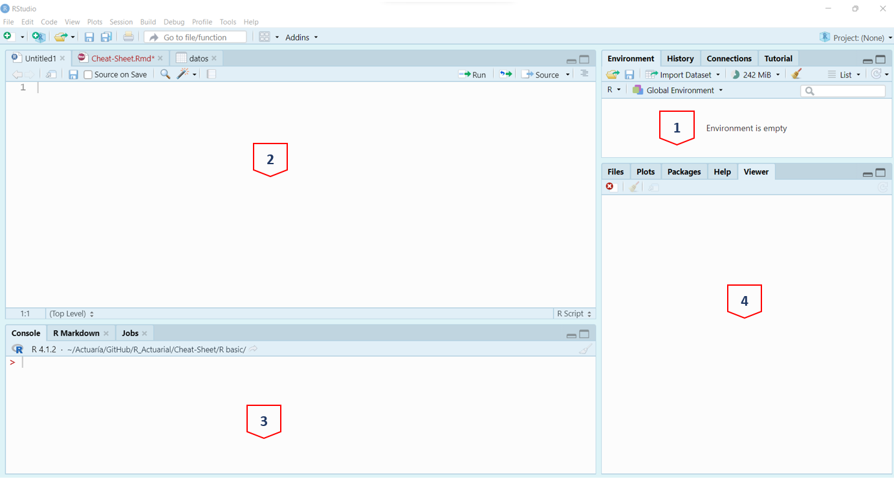

Interfaz principal de *R Studio*.

## Directorio de trabajo

Una de las primeras cosas que debemos saber es dónde estamos trabajando, en qué carpeta se guardará todo nuestro contenido. Entonces, para saber cuál es la carpeta de trabajo, debemos poner en la consola el siguiente comando:

getwd()

## [1] "C:/Users/alarc/Documents/Actuaría/GitHub/R_Actuarial/Cheat-Sheet/R basic"

Para cambiar el directorio de trabajo necesitamos obtener la nueva carpeta y la función setwd(), entonces si queremos cambiar la dirección a una carpeta llamada Clases, la instrucción será la siguiente:

setwd("D:/Clases")

Para hacer este mismo cambio pero de manera visual, tenemos que ir a la pestaña *Session*, ir a *Set working Directory*, y seleccionar *Choose Directory*:

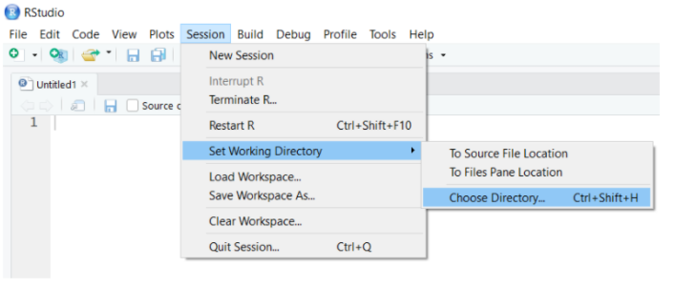

El inconveniente de seleccionar el directorio de esta forma es que en cuanto se cierre el programa se borrará esta configuración y se tendrá que hacer este procedimiento una vez más cuando se vuelva abrir el programa, si se trabajará constantemente en ese directorio se recomienda definir el directorio por *default*, esto se hace seleccionado la pestaña *Tools*, ir a la última opción *Global Options*.

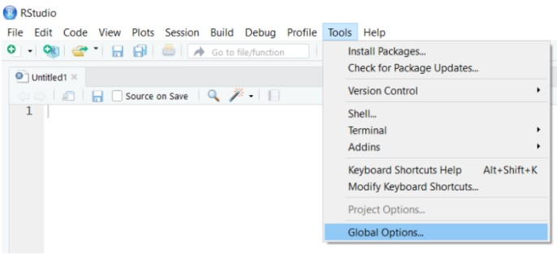

después se abrirá una nueva ventana ahí se debe seleccionar la opción *General* y en la opción *Default working directory*, pulsar el botón *Browse*.

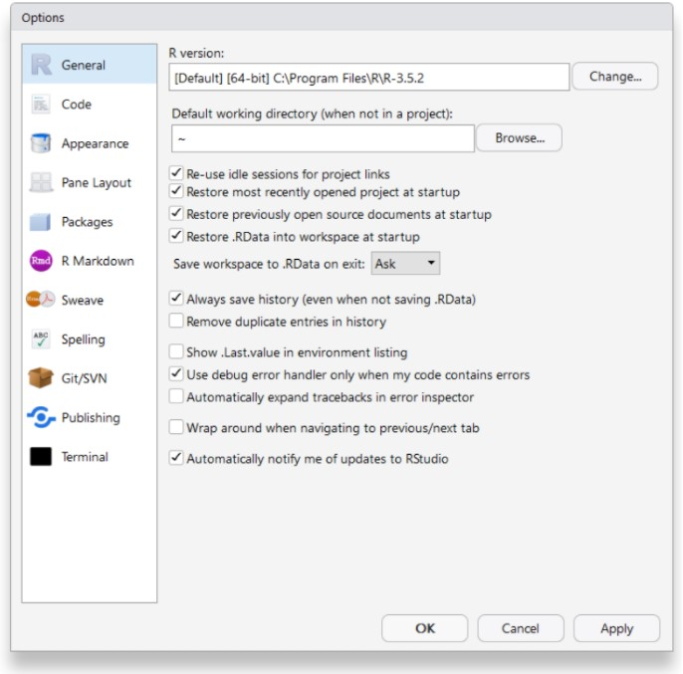

aquí se buscará el directorio deseado, una vez encontrado, se debe presionar el botón OK y se guardarán los cambios, de esta forma siempre que se abra *R*, esta será la carpeta de trabajo.

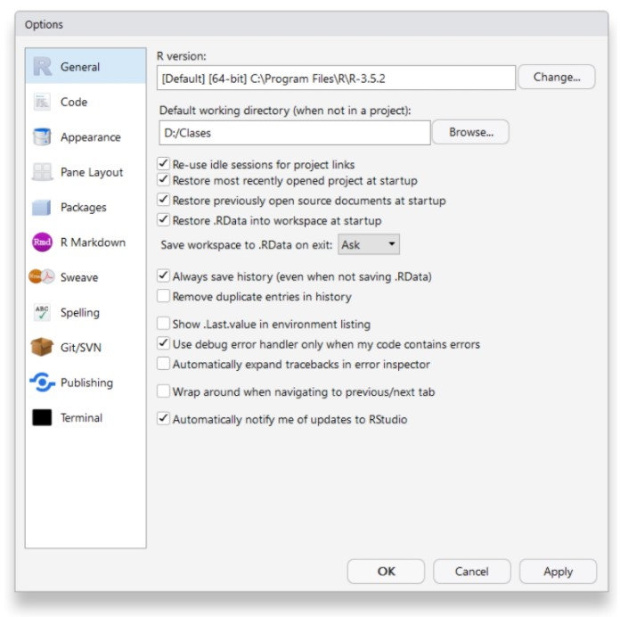

## Codificación

Hay varios tipos de codificación, dentro de los más conocidos están **ASCII**, **UTF-8**, **ISO 8859-1**; la codificación universal es **ASCII**, de los más utilizados en la actualidad es **UFT-8** y otra opción para la codificación latina es **ISO 8859-1**, para definir alguna codificación tenemos que ir a la ficha *File* y seleccionar la opción *Save with Encoding*.

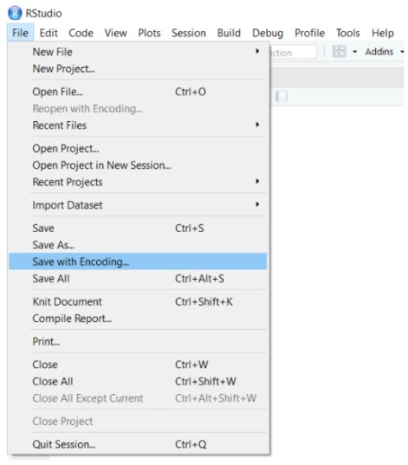

una vez seleccionada esta opción aparecerá una ventana con algunas recomendaciones de codificación o se puede ver todas las opciones disponibles, aquí seleccionará la más conveniente, para guardar estos cambios, sólo necesitamos oprimir el botón de OK.

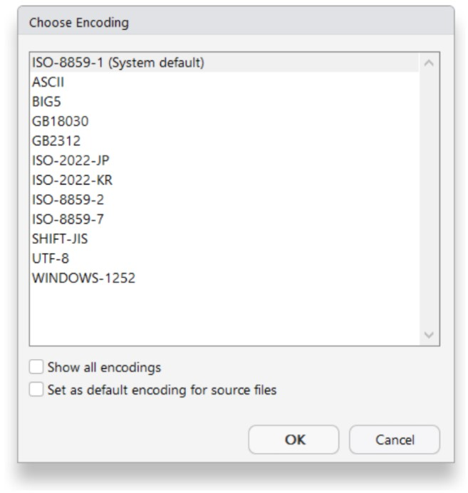

## Metacomandos / *Shortcuts*

La lista de metacomandos más completa se puede visualizar presionando CTRL+ALT+K. Los más importantes se muestran a continuación:

| Windows/Linux | Mac | Acción |
| --- | --- | --- |
| Ctrl+Shift+H | Cmd+Shift+H | Cambiar directorio de trabajo |
| Ctrl+Shift+N | Cmd+Shift+N | Nuevo script |
| Ctrl+Shift+R | Cmd+Shift+R | Inserta una nueva sección (script) |
| Ctrl+O | Cmd+O | Abrir un documento |
| Ctrl+S | Cmd+S | Guardar el script actual |
| Ctrl+Alt+S | Cmd+Alt+S | Guarda todos los scripts abiertos |
| Ctrl+L | Cmd+L | Limpia la consola |
| Ctrl+Enter | Cmd+Enter | Corre una línea del script |
| Ctrl+Shift+P | Cmd+Shift+P | vuelve a correr lineas anteriores |
| Ctrl+W | Cmd+W | Cierra el script actual |
| Ctrl+Shift+W | Cmd+Shift+W | Cierra todos los scripts |
| ctrl+3 | Cmd+3 | Abre la ventana de ayuda |
| Ctrl+4 | Cmd+4 | Muestra el historial |
| Ctrl+5 | Cmd+5 | Abre la ventana del folder de trabajo |
| Ctrl+6 | Cmd+6 | Muestra la ventana de gráficas |
| Ctrl+7 | Cmd+7 | Muestra los paquetes |
| Ctrl+8 | Cmd+8 | Muestra las variables almacenadas |
| Ctrl+Shift+K | Cmd+Shift+K | Crea un archivo con la paquetería Knit |

# Primeros Comandos

#ayuda/documentación  
help()  
help.start()  
?  
#salida  
q()  
#lista de objetos  
ls()  
#eliminar objetos especificos  
rm()  
#guardar variables y el historial  
save()  
#carga algun historial especifico  
load()

## Comandos de Navegación en el disco duro

#dirección actual de trabajo  
getwd()  
#crea carpetas  
dir.create()  
#muestra las carpetas en el directorio  
list.files()  
#nueva dirección de trabajo  
setwd()  
#crea un nuevo archivo  
file.create()  
#elimina archivos  
file.remove()  
#copia archivos  
file.copy()

## Operaciones Básicas

# Sumas  
5+5

## [1] 10

# Restas  
8-3

## [1] 5

# Múltiplicaciones  
6*5

## [1] 30

# Divisiones  
7/5

## [1] 1.4

# Módulo  
8%%2

## [1] 0

# Parte entera de la division  
6%/%3

## [1] 2

# Exponentes  
4^5

## [1] 1024

2**3

## [1] 8

# Raíz cudrada  
sqrt(144)

## [1] 12

# Signo  
sign(1)

## [1] 1

sign(0)

## [1] 0

sign(-1)

## [1] -1

sign(-10)

## [1] -1

sign(10)

## [1] 1

# Valor absoluto  
abs(1)

## [1] 1

abs(-1)

## [1] 1

# Función piso  
floor(1.4)

## [1] 1

floor(1.9)

## [1] 1

# Función techo  
ceiling(1.4)

## [1] 2

ceiling(1.9)

## [1] 2

# Truncar  
trunc(1.8564)

## [1] 1

# Redondear  
round(1.8564,3)

## [1] 1.856

# Significancia  
signif(1.574309463,4)

## [1] 1.574

# Logaritmo natural  
log(exp(1))

## [1] 1

# Logaritmo base 10  
log10(10)

## [1] 1

# Logaritmo base 2  
log2(2)

## [1] 1

# Logaritmo base 1.71828  
log1p(1.718282)

## [1] 1

# Logaritmo genérico, cualquier base  
log(3,3)

## [1] 1

# Exponencial  
exp(2)

## [1] 7.389056

# Factorial  
factorial(5)

## [1] 120

# Pi  
pi

## [1] 3.141593

# Seno  
sin(2*pi)

## [1] -2.449213e-16

sinpi(2)

## [1] 0

# Coseno  
cos(2*pi)

## [1] 1

cospi(2)

## [1] 1

# Tangente  
tan(2*pi)

## [1] -2.449294e-16

tanpi(2)

## [1] 0

# Arcocoseno  
acos(1)

## [1] 0

# Arcoseno  
asin(0)

## [1] 0

# Arcotangente  
atan(1)

## [1] 0.7853982

# Funciones hiperbólicas  
sinh(1)

## [1] 1.175201

cosh(1)

## [1] 1.543081

tanh(1)

## [1] 0.7615942

acosh(2)

## [1] 1.316958

asinh(2)

## [1] 1.443635

atanh(2)

## [1] NaN

atanh(1)

## [1] Inf

atanh(1/2)

## [1] 0.5493061

# Complejos  
1i*1i

## [1] -1+0i

1i

## [1] 0+1i

# Parte Real  
Re(1+3i)

## [1] 1

Re(2i)

## [1] 0

# Parte Imaginaria  
Im(3+1i)

## [1] 1

Im(2)

## [1] 0

# Otras funciones con complejos  
Mod(1i)

## [1] 1

Mod(1+1i)

## [1] 1.414214

Mod(7)

## [1] 7

Arg(3i)

## [1] 1.570796

Arg(3)

## [1] 0

Arg(2+7i)

## [1] 1.292497

Conj(1i)

## [1] 0-1i

Conj(4)

## [1] 4

Conj(4+8i)

## [1] 4-8i

# Tipos de Variables

## Numéricas

#objeto simple numérico  
a<-1;a

## [1] 1

b=4;b

## [1] 4

# Todas las operaciones anteriores son objetos numéricos

## Carácter

#Siempre debe ir entre comillas los archivos de tipo texto  
#c1<-Hola #error  
z<- "Hola mundo"; z

## [1] "Hola mundo"

a1="Hola"; a1

## [1] "Hola"

b1="a todos"; b1

## [1] "a todos"

# Pega el contenido de dos cadenas de caracter  
paste(a1,b1)

## [1] "Hola a todos"

c1="¿Cómo están?"; c1

## [1] "¿Cómo están?"

paste(a1,b1,c1)

## [1] "Hola a todos ¿Cómo están?"

# Cuenta el número de caracteres  
nchar(b1)

## [1] 7

# Busca una frase dentro de una cadana de caracteres  
grep("todos",b1)

## [1] 1

# Sólo mayusculas  
toupper(b1)

## [1] "A TODOS"

# Sólo minusculas  
tolower(a1)

## [1] "hola"

# Cambia el contenido de una cadena  
sub("todos","nadie",b1)

## [1] "a nadie"

## Lógicos

# Objeto lógico  
e<-TRUE; e

## [1] TRUE

f=F; f

## [1] FALSE

# Validaciónes  
## Menor que  
6<9

## [1] TRUE

7<2

## [1] FALSE

## Mayor  
7>5

## [1] TRUE

## Menor o igual que  
5<=7

## [1] TRUE

5<=5

## [1] TRUE

5<=1

## [1] FALSE

## Mayor que  
10>1

## [1] TRUE

## Igual  
10==11

## [1] FALSE

## Diferente  
2!=3

## [1] TRUE

Más adelante se ven operaciones con los símbolos & (AND) y | (OR).

# Verificación de tipo de objeto  
is.numeric("42")

## [1] FALSE

is.numeric(13)

## [1] TRUE

is.integer(1.78)

## [1] FALSE

is.logical(30<0)

## [1] TRUE

is.logical(F)

## [1] TRUE

is.character(4)

## [1] FALSE

is.character("¿Qué tal?")

## [1] TRUE

Una observación interesante es que *R* hace *coherción* a tipo numérico a las variables lógicas, en donde $FALSE→0$ y $TRUE→1$, por lo que se pueden operar estas variables sin complicaciones.

TRUE+15

## [1] 16

exp(FALSE)

## [1] 1

pi**(-TRUE)

## [1] 0.3183099

# Tipos de Objetos

*R* trabaja con distintos tipos de objetos, estos pueden ser del tipo estructurado o no estructurado. Hablando de los objetos de tipo estructurado trabaja con: vectores, matrices, arreglos y tablas de datos (data frame). En el caso de datos no estructurados trabaja principalmente con listas.

## Vectores

Los vectores sólo pueden almacenar información de un sólo tipo (numérico, carácter o lógico), en caso de combinar un vector de tipo numérico con lógico, obtendremos un vector de tipo numérico como resultado final, en caso de combinar variables de tipo carácter con lógicos o numéricos, el resultado final será un vector de tipo carácter.

# Vector numérico  
x<-c(1,2,3,4); x; str(x)

## [1] 1 2 3 4

## num [1:4] 1 2 3 4

# Vector de texto  
y<-c("R","S","T","W"); y; str(y)

## [1] "R" "S" "T" "W"

## chr [1:4] "R" "S" "T" "W"

# Vector lógico  
z<-c(T,F,F,T); z; str(z)

## [1] TRUE FALSE FALSE TRUE

## logi [1:4] TRUE FALSE FALSE TRUE

# Vector númerico  
u=c(T,F,T,5); u; str(u)

## [1] 1 0 1 5

## num [1:4] 1 0 1 5

# Vector carácter  
v=c("0",1,2,3,4); v; str(v)

## [1] "0" "1" "2" "3" "4"

## chr [1:5] "0" "1" "2" "3" "4"

w=c("T",T,F,F,T); w; str(w)

## [1] "T" "TRUE" "FALSE" "FALSE" "TRUE"

## chr [1:5] "T" "TRUE" "FALSE" "FALSE" "TRUE"

# Se crean dos vectores  
x<-c(1,2,3,11,12,20); x

## [1] 1 2 3 11 12 20

y<-c(4,5,6,10,14,21); y

## [1] 4 5 6 10 14 21

# Combinación de dos vectores  
z<-c(x,y); z

## [1] 1 2 3 11 12 20 4 5 6 10 14 21

# Si quisieramos extraer las entradas 1,3,5  
  
## error  
## z(1,3,5)  
## error  
## z[1,3,5]  
  
# Devuelve los elementos del vector seleccionadas  
z[c(1,3,5)]

## [1] 1 3 12

# Datos condicionados de un vector  
z[z>10]

## [1] 11 12 20 14 21

z[z<15]

## [1] 1 2 3 11 12 4 5 6 10 14

## Error no acepta intervalos declarados de esta manera  
## z[18>z>1]  
  
# Pero si de esta forma  
z[z>1&z<18]

## [1] 2 3 11 12 4 5 6 10 14

z[z>1|z<18]

## [1] 1 2 3 11 12 20 4 5 6 10 14 21

# Actualiza el vector completo  
z=z/6; z

## [1] 0.1666667 0.3333333 0.5000000 1.8333333 2.0000000 3.3333333 0.6666667  
## [8] 0.8333333 1.0000000 1.6666667 2.3333333 3.5000000

# Regresa las posiciones en x/y presentes en z  
z[x]

## [1] 0.1666667 0.3333333 0.5000000 2.3333333 3.5000000 NA

z[y]

## [1] 1.833333 2.000000 3.333333 1.666667 NA NA

### Ejemplos de operaciones

# Definamos un vector  
g<-c(1,2,3,4); g

## [1] 1 2 3 4

# Total  
sum(g)

## [1] 10

# Prodcuto  
prod(g)

## [1] 24

# Gasto semanal  
gs<-c(12,45,0,9,6,25,30); gs

## [1] 12 45 0 9 6 25 30

# Etiquetas  
names(gs)<-c("Lunes","Martes","Miercoles","Jueves","Viernes","Sabado","Domingo"); gs

## Lunes Martes Miercoles Jueves Viernes Sabado Domingo   
## 12 45 0 9 6 25 30

gs[4]

## Jueves   
## 9

gs[gs==max(gs)]

## Martes   
## 45

names(gs[gs==max(gs)])

## [1] "Martes"

max(gs)

## [1] 45

# Función secuencia  
seq(from=7, to=38, by=3)

## [1] 7 10 13 16 19 22 25 28 31 34 37

c=seq(from=12, to=50); c

## [1] 12 13 14 15 16 17 18 19 20 21 22 23 24 25 26 27 28 29 30 31 32 33 34 35 36  
## [26] 37 38 39 40 41 42 43 44 45 46 47 48 49 50

seq(from=100, to=10, by=-10)

## [1] 100 90 80 70 60 50 40 30 20 10

d=seq(from=1, to=10, by=0.1); d

## [1] 1.0 1.1 1.2 1.3 1.4 1.5 1.6 1.7 1.8 1.9 2.0 2.1 2.2 2.3 2.4  
## [16] 2.5 2.6 2.7 2.8 2.9 3.0 3.1 3.2 3.3 3.4 3.5 3.6 3.7 3.8 3.9  
## [31] 4.0 4.1 4.2 4.3 4.4 4.5 4.6 4.7 4.8 4.9 5.0 5.1 5.2 5.3 5.4  
## [46] 5.5 5.6 5.7 5.8 5.9 6.0 6.1 6.2 6.3 6.4 6.5 6.6 6.7 6.8 6.9  
## [61] 7.0 7.1 7.2 7.3 7.4 7.5 7.6 7.7 7.8 7.9 8.0 8.1 8.2 8.3 8.4  
## [76] 8.5 8.6 8.7 8.8 8.9 9.0 9.1 9.2 9.3 9.4 9.5 9.6 9.7 9.8 9.9  
## [91] 10.0

e=seq(from=1, to=10, length.out = 22); e

## [1] 1.000000 1.428571 1.857143 2.285714 2.714286 3.142857 3.571429  
## [8] 4.000000 4.428571 4.857143 5.285714 5.714286 6.142857 6.571429  
## [15] 7.000000 7.428571 7.857143 8.285714 8.714286 9.142857 9.571429  
## [22] 10.000000

# Función repetir  
rep(1,5)

## [1] 1 1 1 1 1

rep(6,9)

## [1] 6 6 6 6 6 6 6 6 6

x<-c(1,2,3);x

## [1] 1 2 3

rep(x,2)

## [1] 1 2 3 1 2 3

rep(c(2,6,9),9)

## [1] 2 6 9 2 6 9 2 6 9 2 6 9 2 6 9 2 6 9 2 6 9 2 6 9 2 6 9

rep(1:5,2)

## [1] 1 2 3 4 5 1 2 3 4 5

rep(c(1,2,3),c(1,4,8))

## [1] 1 2 2 2 2 3 3 3 3 3 3 3 3

rep(1:4,c(1,2,3,4))

## [1] 1 2 2 3 3 3 4 4 4 4

# Remplazar o actualizar uno o varios elementos  
x

## [1] 1 2 3

x[1]=0; x

## [1] 0 2 3

x[c(1,3)]=9;x

## [1] 9 2 9

# Valores faltantes  
f=c(1,5,9,NA,5,NA,0); f

## [1] 1 5 9 NA 5 NA 0

# Detecta los elementos vacios o faltantes del vector  
sum(is.na(f))

## [1] 2

# Elimina los elementos vacios del vector  
f<-f[!is.na(f)]; f

## [1] 1 5 9 5 0

# Función de longitud de un vector  
length(f)

## [1] 5

# Minimo  
min(f)

## [1] 0

# Maximo  
max(f)

## [1] 9

# Media o promedio  
mean(f)

## [1] 4

# Crea un vector de tipo caracter  
v=c("a","d","g","h","a","x","V","a","d","g","h","a","x","V"); v

## [1] "a" "d" "g" "h" "a" "x" "V" "a" "d" "g" "h" "a" "x" "V"

# Nos dice los elementos diferentes que tenemos y cuantas veces se repiten  
table(v)

## v  
## a d g h V x   
## 4 2 2 2 2 2

# Calcula el tamaño del vector  
length(v)

## [1] 14

# Creamos un vector de tipo categórico para hacer analisis de sus elementos  
v1=as.factor(v); v1

## [1] a d g h a x V a d g h a x V  
## Levels: a d g h V x

# Se extraen los elementos del vector sin repetir  
levels(v1)

## [1] "a" "d" "g" "h" "V" "x"

# Me dice cuantos elementos hay de cada elemento del vector  
summary(v1)

## a d g h V x   
## 4 2 2 2 2 2

# Generamos un vector numerico  
estaruras<-c(1.7,1.5,1.9,2,1.45,1.7,1.5,1.9,2,1.45,1.68,1.6,1.45,1.72); estaruras

## [1] 1.70 1.50 1.90 2.00 1.45 1.70 1.50 1.90 2.00 1.45 1.68 1.60 1.45 1.72

length(estaruras)

## [1] 14

# Hace un analisis por clase, en este caso calcula la media  
tapply(estaruras,v1,mean)

## a d g h V x   
## 1.6625 1.7500 1.6750 1.8400 1.6100 1.5750

# Ordenar vectores numericos  
## - Ordena en orden ascendente  
estaturas=sort(estaruras); estaturas

## [1] 1.45 1.45 1.45 1.50 1.50 1.60 1.68 1.70 1.70 1.72 1.90 1.90 2.00 2.00

## - Ordena en orden decreciente  
e1=sort(estaruras,decreasing = TRUE); e1

## [1] 2.00 2.00 1.90 1.90 1.72 1.70 1.70 1.68 1.60 1.50 1.50 1.45 1.45 1.45

## - Ordenar vector tipo caracter  
calidad=c("media","baja","media","alta","media","baja","alta","baja"); calidad

## [1] "media" "baja" "media" "alta" "media" "baja" "alta" "baja"

# Le decimos que baja es peor calidad, media es el intermedio y alta es la mejor calidad  
calidad1=ordered(calidad,c("baja","media","alta")); calidad1

## [1] media baja media alta media baja alta baja   
## Levels: baja < media < alta

## - Ordena de manera ascendente  
sort(calidad1)

## [1] baja baja baja media media media alta alta   
## Levels: baja < media < alta

## - Ordena de manera descendente  
sort(calidad1,decreasing=TRUE)

## [1] alta alta media media media baja baja baja   
## Levels: baja < media < alta

# Creamos dos vectores  
y <- c("Aguascalientes", "Baja California", "Baja California", "Chihuahua",  
"Zacatecas", "Zacatecas", "Zacatecas", "Baja California", "Chihuahua")  
z <- c("H", "M", "M", "M", "H", "M", "M", "M", "M")  
cbind(EDO = y, SEXO = z) # forma una base de datos a partir de 2 vectores

## EDO SEXO  
## [1,] "Aguascalientes" "H"   
## [2,] "Baja California" "M"   
## [3,] "Baja California" "M"   
## [4,] "Chihuahua" "M"   
## [5,] "Zacatecas" "H"   
## [6,] "Zacatecas" "M"   
## [7,] "Zacatecas" "M"   
## [8,] "Baja California" "M"   
## [9,] "Chihuahua" "M"

table(y) # Tabla de frecuencias

## y  
## Aguascalientes Baja California Chihuahua Zacatecas   
## 1 3 2 3

table(z)

## z  
## H M   
## 2 7

table(z, y) # Tabla de contingencia

## y  
## z Aguascalientes Baja California Chihuahua Zacatecas  
## H 1 0 0 1  
## M 0 3 2 2

# Remplazamos uno o algunos elementos del vector  
replace(letters, c(1, 5, 9, 15, 21), c("A", "E", "I", "O", "U"))

## [1] "A" "b" "c" "d" "E" "f" "g" "h" "I" "j" "k" "l" "m" "n" "O" "p" "q" "r" "s"  
## [20] "t" "U" "v" "w" "x" "y" "z"

# Creamos un vector numérico  
x <- c(4, 1.5, 6, 4, 10, 20, 1, 15, 0); x

## [1] 4.0 1.5 6.0 4.0 10.0 20.0 1.0 15.0 0.0

# Extraemos la longitud de un vector  
n <- length(x); n

## [1] 9

#Creamos un vector tipo lógico  
id <- x > 6; id; id*1

## [1] FALSE FALSE FALSE FALSE TRUE TRUE FALSE TRUE FALSE

## [1] 0 0 0 0 1 1 0 1 0

sum(id)

## [1] 3

(sum(id)/n)*100

## [1] 33.33333

(1:n)[id]

## [1] 5 6 8

x[id]

## [1] 10 20 15

x[(1:n)[id]]

## [1] 10 20 15

indices<-which(id) #visualiza los indices en los que se cumple id  
indices

## [1] 5 6 8

id2 <- y == "Baja California"; id2

## [1] FALSE TRUE TRUE FALSE FALSE FALSE FALSE TRUE FALSE

y[id2]

## [1] "Baja California" "Baja California" "Baja California"

z[id2]

## [1] "M" "M" "M"

## Matrices

Al igual que los vectores, este tipo de objetos sólo puede ser de un sólo tipo de variable, una matriz no puede almacenar en una columna datos de tipo numérico y en otra de tipo carácter, esta es una limitante que debemos tener presentes.

# Matriz vertical (Mnx1)  
M1=matrix(1:6); M1

## [,1]  
## [1,] 1  
## [2,] 2  
## [3,] 3  
## [4,] 4  
## [5,] 5  
## [6,] 6

# Matriz General (Mnxm)  
M2=matrix(1:6,nrow=2); M2

## [,1] [,2] [,3]  
## [1,] 1 3 5  
## [2,] 2 4 6

M3=matrix(1:6,nrow=2,byrow=TRUE); M3

## [,1] [,2] [,3]  
## [1,] 1 2 3  
## [2,] 4 5 6

M=matrix(1:6,nrow=3); M

## [,1] [,2]  
## [1,] 1 4  
## [2,] 2 5  
## [3,] 3 6

# Número de datos en una matriz  
length(M)

## [1] 6

# Tipo de matriz  
mode(M); str(M)

## [1] "numeric"

## int [1:3, 1:2] 1 2 3 4 5 6

# Dimensión  
dim(M)

## [1] 3 2

# Buscar el nombre o etiqueta de nuestras columnas y renglones  
M4=M; M4

## [,1] [,2]  
## [1,] 1 4  
## [2,] 2 5  
## [3,] 3 6

rownames(M)<-c("Hugo","Paco","Luis"); M

## [,1] [,2]  
## Hugo 1 4  
## Paco 2 5  
## Luis 3 6

colnames(M)<-c("Edad","Estatura"); M

## Edad Estatura  
## Hugo 1 4  
## Paco 2 5  
## Luis 3 6

dimnames(M4)<-list(c("Hugo","Paco","Luis"),c("Edad","Estatura")); M4

## Edad Estatura  
## Hugo 1 4  
## Paco 2 5  
## Luis 3 6

y1=1:24;y1

## [1] 1 2 3 4 5 6 7 8 9 10 11 12 13 14 15 16 17 18 19 20 21 22 23 24

x1=matrix(1:24,nrow=1,byrow=T); x1

## [,1] [,2] [,3] [,4] [,5] [,6] [,7] [,8] [,9] [,10] [,11] [,12] [,13] [,14]  
## [1,] 1 2 3 4 5 6 7 8 9 10 11 12 13 14  
## [,15] [,16] [,17] [,18] [,19] [,20] [,21] [,22] [,23] [,24]  
## [1,] 15 16 17 18 19 20 21 22 23 24

y1[1]

## [1] 1

x1[1,1]

## [1] 1

# Para saber si tenemos una matriz  
is.matrix(y1)

## [1] FALSE

is.matrix(x1)

## [1] TRUE

as.matrix(y1,byrow=T)

## [,1]  
## [1,] 1  
## [2,] 2  
## [3,] 3  
## [4,] 4  
## [5,] 5  
## [6,] 6  
## [7,] 7  
## [8,] 8  
## [9,] 9  
## [10,] 10  
## [11,] 11  
## [12,] 12  
## [13,] 13  
## [14,] 14  
## [15,] 15  
## [16,] 16  
## [17,] 17  
## [18,] 18  
## [19,] 19  
## [20,] 20  
## [21,] 21  
## [22,] 22  
## [23,] 23  
## [24,] 24

# Extracción de datos  
M2[1,1]

## [1] 1

M3[1,3]

## [1] 3

## Error es necesario saber la dimensión de nuestra matriz  
## M1[1,2]  
  
# Extracción por columna  
M2[,2]

## [1] 3 4

# Extracción de renglones  
M2[1,]

## [1] 1 3 5

M3[]

## [,1] [,2] [,3]  
## [1,] 1 2 3  
## [2,] 4 5 6

# Concatenar por columnas  
cbind(M3,c(9,8))

## [,1] [,2] [,3] [,4]  
## [1,] 1 2 3 9  
## [2,] 4 5 6 8

# Concatenar por renglón  
M5=rbind(M,c(11,10)); M5

## Edad Estatura  
## Hugo 1 4  
## Paco 2 5  
## Luis 3 6  
## 11 10

rownames(M5)[4]="Pedro"; M5

## Edad Estatura  
## Hugo 1 4  
## Paco 2 5  
## Luis 3 6  
## Pedro 11 10

### Ejemplos de operaciones

# Transponer  
t(M1)

## [,1] [,2] [,3] [,4] [,5] [,6]  
## [1,] 1 2 3 4 5 6

# Producto matricial  
MC<-M1%*%t(M1); MC

## [,1] [,2] [,3] [,4] [,5] [,6]  
## [1,] 1 2 3 4 5 6  
## [2,] 2 4 6 8 10 12  
## [3,] 3 6 9 12 15 18  
## [4,] 4 8 12 16 20 24  
## [5,] 5 10 15 20 25 30  
## [6,] 6 12 18 24 30 36

# Inversa  
solve(matrix(1:4,nrow=2))

## [,1] [,2]  
## [1,] -2 1.5  
## [2,] 1 -0.5

# Solución de un sistema de ecuaciones  
solve(matrix(1:4,nrow=2),c(1,-1))

## [1] -3.5 1.5

# Matriz diagonal  
diag(1:4)

## [,1] [,2] [,3] [,4]  
## [1,] 1 0 0 0  
## [2,] 0 2 0 0  
## [3,] 0 0 3 0  
## [4,] 0 0 0 4

# Determinante  
det(diag(1:4))

## [1] 24

datos<-matrix(c(20,65,174,22,70,180,19,68,170),nrow = 3,byrow=T)  
datos

## [,1] [,2] [,3]  
## [1,] 20 65 174  
## [2,] 22 70 180  
## [3,] 19 68 170

dimnames(datos)<-list(c("hugo","paco","luis"),c("edad","peso","estatura"))  
datos

## edad peso estatura  
## hugo 20 65 174  
## paco 22 70 180  
## luis 19 68 170

# Regresa todos los elementos de el renglón (obs) dado por nombre de sujeto  
datos["hugo",]

## edad peso estatura   
## 20 65 174

# Por número de renglón  
datos[1,]

## edad peso estatura   
## 20 65 174

datos["paco",]

## edad peso estatura   
## 22 70 180

datos["luis",]

## edad peso estatura   
## 19 68 170

# Regresa todos los elementos de la columna (var) dada por nombre de columna  
datos[,"edad"]

## hugo paco luis   
## 20 22 19

# Por numero de columna  
datos[,1]

## hugo paco luis   
## 20 22 19

datos[,"peso"]

## hugo paco luis   
## 65 70 68

datos[,"estatura"]

## hugo paco luis   
## 174 180 170

# Extraccion por coordenadas  
datos[1,1]

## [1] 20

datos["hugo","edad"]

## [1] 20

datos[2,2]

## [1] 70

datos["paco","peso"]

## [1] 70

datos[3,3]

## [1] 170

datos["luis","estatura"]

## [1] 170

datos["luis",2]

## [1] 68

datos[2,"estatura"]

## [1] 180

# Extracción de más de una variable u observación  
datos[,c("edad","estatura")]

## edad estatura  
## hugo 20 174  
## paco 22 180  
## luis 19 170

datos[c("hugo","luis"),]

## edad peso estatura  
## hugo 20 65 174  
## luis 19 68 170

# Extracción de los nombres de reglones y columnas.  
dimnames(datos)

## [[1]]  
## [1] "hugo" "paco" "luis"  
##   
## [[2]]  
## [1] "edad" "peso" "estatura"

colnames(datos)

## [1] "edad" "peso" "estatura"

rownames(datos)

## [1] "hugo" "paco" "luis"

# Cálculo de media por variable  
apply(datos,2,mean)

## edad peso estatura   
## 20.33333 67.66667 174.66667

apply(datos,1,mean)

## hugo paco luis   
## 86.33333 90.66667 85.66667

## Arreglos

# Las matrices y los arreglos son muy similares  
array(1:6, c(2, 3))

## [,1] [,2] [,3]  
## [1,] 1 3 5  
## [2,] 2 4 6

# ¡También se ven como una generalización de matrices!  
# array(datos,C(# de renglomes,# de columnas,# de matrices))  
array(1:12,c(2,3,2))

## , , 1  
##   
## [,1] [,2] [,3]  
## [1,] 1 3 5  
## [2,] 2 4 6  
##   
## , , 2  
##   
## [,1] [,2] [,3]  
## [1,] 7 9 11  
## [2,] 8 10 12

array(1:12,c(4,3,1))

## , , 1  
##   
## [,1] [,2] [,3]  
## [1,] 1 5 9  
## [2,] 2 6 10  
## [3,] 3 7 11  
## [4,] 4 8 12

array(1:12,c(2,2,3))

## , , 1  
##   
## [,1] [,2]  
## [1,] 1 3  
## [2,] 2 4  
##   
## , , 2  
##   
## [,1] [,2]  
## [1,] 5 7  
## [2,] 6 8  
##   
## , , 3  
##   
## [,1] [,2]  
## [1,] 9 11  
## [2,] 10 12

# Matrices simultáneas  
dat<-array(c(45,46,65,55,170,167,48,49,68,56,169,165),c(2,3,2)); dat

## , , 1  
##   
## [,1] [,2] [,3]  
## [1,] 45 65 170  
## [2,] 46 55 167  
##   
## , , 2  
##   
## [,1] [,2] [,3]  
## [1,] 48 68 169  
## [2,] 49 56 165

dimnames(dat)<-list(SEXO=c("hombres","mujeres"),VARIABLES=c("edad","peso","estatura"),  
ESTADO=c("CDMX","EdoMex"))  
dat

## , , ESTADO = CDMX  
##   
## VARIABLES  
## SEXO edad peso estatura  
## hombres 45 65 170  
## mujeres 46 55 167  
##   
## , , ESTADO = EdoMex  
##   
## VARIABLES  
## SEXO edad peso estatura  
## hombres 48 68 169  
## mujeres 49 56 165

# Extracción de etiquetas  
dimnames(dat)

## $SEXO  
## [1] "hombres" "mujeres"  
##   
## $VARIABLES  
## [1] "edad" "peso" "estatura"  
##   
## $ESTADO  
## [1] "CDMX" "EdoMex"

# Extracción de matrices  
dat[,,"EdoMex"]

## VARIABLES  
## SEXO edad peso estatura  
## hombres 48 68 169  
## mujeres 49 56 165

dat[,,"CDMX"]

## VARIABLES  
## SEXO edad peso estatura  
## hombres 45 65 170  
## mujeres 46 55 167

# Extracción de columnas y renglones  
dat["hombres",,]

## ESTADO  
## VARIABLES CDMX EdoMex  
## edad 45 48  
## peso 65 68  
## estatura 170 169

dat[,"peso",]

## ESTADO  
## SEXO CDMX EdoMex  
## hombres 65 68  
## mujeres 55 56

# Extracción de más de una variable u observación  
dat[,c("edad","estatura"),]

## , , ESTADO = CDMX  
##   
## VARIABLES  
## SEXO edad estatura  
## hombres 45 170  
## mujeres 46 167  
##   
## , , ESTADO = EdoMex  
##   
## VARIABLES  
## SEXO edad estatura  
## hombres 48 169  
## mujeres 49 165

### Ejemplos de operaciones

# Cálculo de mínimo por sujeto  
apply(dat,1,min)

## hombres mujeres   
## 45 46

# Cálculo de media por variable  
apply(dat,2,mean)

## edad peso estatura   
## 47.00 61.00 167.75

# Cálculo de la máximo por matriz  
apply(dat,3,max)

## CDMX EdoMex   
## 170 169

## Listas

# Creación de una lista  
familia<-list(padre="Juan",madre="María",edad_padres=c(30,29),num_hijos=3,nom_hijos=c("Axel","Damian","Tania"),edad_hijos=c(7,5,3),ciudad="Madrid")  
familia

## $padre  
## [1] "Juan"  
##   
## $madre  
## [1] "María"  
##   
## $edad_padres  
## [1] 30 29  
##   
## $num_hijos  
## [1] 3  
##   
## $nom_hijos  
## [1] "Axel" "Damian" "Tania"   
##   
## $edad_hijos  
## [1] 7 5 3  
##   
## $ciudad  
## [1] "Madrid"

# Regresa el nombre de las "variables"  
names(familia)

## [1] "padre" "madre" "edad_padres" "num_hijos" "nom_hijos"   
## [6] "edad_hijos" "ciudad"

# Extracción de datos  
familia$padre

## [1] "Juan"

## Error, pues en listas no acepta extraccion simultanea  
## familia[[c(1,3)]]  
  
# Ésta es la forma correcta de haces extracciones de más de un elemento  
familia[c(1,3)]

## $padre  
## [1] "Juan"  
##   
## $edad_padres  
## [1] 30 29

familia[c(4,5,6)]

## $num_hijos  
## [1] 3  
##   
## $nom_hijos  
## [1] "Axel" "Damian" "Tania"   
##   
## $edad_hijos  
## [1] 7 5 3

# Otra forma de hacer extraciones en listas es  
familia$nom_hijos

## [1] "Axel" "Damian" "Tania"

familia$padre

## [1] "Juan"

familia$edad_padres[1]

## [1] 30

## Tablas de datos (data.frame)

### Internas

Este tipo de tablas de datos ya están pre-fabricadas en *R*. Así como el objeto pi estas ya existen sin necesidad de definirlas.

# data.frame  
data("iris")  
a<-iris  
# Visualizamos los primeros 6  
head(a)

## Sepal.Length Sepal.Width Petal.Length Petal.Width Species  
## 1 5.1 3.5 1.4 0.2 setosa  
## 2 4.9 3.0 1.4 0.2 setosa  
## 3 4.7 3.2 1.3 0.2 setosa  
## 4 4.6 3.1 1.5 0.2 setosa  
## 5 5.0 3.6 1.4 0.2 setosa  
## 6 5.4 3.9 1.7 0.4 setosa

# Verificamos que sea un objeto de base de datos  
class(a)

## [1] "data.frame"

# Fijamos la base de datos  
attach(a)  
Sepal.Length

## [1] 5.1 4.9 4.7 4.6 5.0 5.4 4.6 5.0 4.4 4.9 5.4 4.8 4.8 4.3 5.8 5.7 5.4 5.1  
## [19] 5.7 5.1 5.4 5.1 4.6 5.1 4.8 5.0 5.0 5.2 5.2 4.7 4.8 5.4 5.2 5.5 4.9 5.0  
## [37] 5.5 4.9 4.4 5.1 5.0 4.5 4.4 5.0 5.1 4.8 5.1 4.6 5.3 5.0 7.0 6.4 6.9 5.5  
## [55] 6.5 5.7 6.3 4.9 6.6 5.2 5.0 5.9 6.0 6.1 5.6 6.7 5.6 5.8 6.2 5.6 5.9 6.1  
## [73] 6.3 6.1 6.4 6.6 6.8 6.7 6.0 5.7 5.5 5.5 5.8 6.0 5.4 6.0 6.7 6.3 5.6 5.5  
## [91] 5.5 6.1 5.8 5.0 5.6 5.7 5.7 6.2 5.1 5.7 6.3 5.8 7.1 6.3 6.5 7.6 4.9 7.3  
## [109] 6.7 7.2 6.5 6.4 6.8 5.7 5.8 6.4 6.5 7.7 7.7 6.0 6.9 5.6 7.7 6.3 6.7 7.2  
## [127] 6.2 6.1 6.4 7.2 7.4 7.9 6.4 6.3 6.1 7.7 6.3 6.4 6.0 6.9 6.7 6.9 5.8 6.8  
## [145] 6.7 6.7 6.3 6.5 6.2 5.9

# Desfijamos las variables  
detach(a)  
a$Sepal.Length

## [1] 5.1 4.9 4.7 4.6 5.0 5.4 4.6 5.0 4.4 4.9 5.4 4.8 4.8 4.3 5.8 5.7 5.4 5.1  
## [19] 5.7 5.1 5.4 5.1 4.6 5.1 4.8 5.0 5.0 5.2 5.2 4.7 4.8 5.4 5.2 5.5 4.9 5.0  
## [37] 5.5 4.9 4.4 5.1 5.0 4.5 4.4 5.0 5.1 4.8 5.1 4.6 5.3 5.0 7.0 6.4 6.9 5.5  
## [55] 6.5 5.7 6.3 4.9 6.6 5.2 5.0 5.9 6.0 6.1 5.6 6.7 5.6 5.8 6.2 5.6 5.9 6.1  
## [73] 6.3 6.1 6.4 6.6 6.8 6.7 6.0 5.7 5.5 5.5 5.8 6.0 5.4 6.0 6.7 6.3 5.6 5.5  
## [91] 5.5 6.1 5.8 5.0 5.6 5.7 5.7 6.2 5.1 5.7 6.3 5.8 7.1 6.3 6.5 7.6 4.9 7.3  
## [109] 6.7 7.2 6.5 6.4 6.8 5.7 5.8 6.4 6.5 7.7 7.7 6.0 6.9 5.6 7.7 6.3 6.7 7.2  
## [127] 6.2 6.1 6.4 7.2 7.4 7.9 6.4 6.3 6.1 7.7 6.3 6.4 6.0 6.9 6.7 6.9 5.8 6.8  
## [145] 6.7 6.7 6.3 6.5 6.2 5.9

# La extracción de informacion es igual que una matriz  
a[1,]

## Sepal.Length Sepal.Width Petal.Length Petal.Width Species  
## 1 5.1 3.5 1.4 0.2 setosa

a[,1]

## [1] 5.1 4.9 4.7 4.6 5.0 5.4 4.6 5.0 4.4 4.9 5.4 4.8 4.8 4.3 5.8 5.7 5.4 5.1  
## [19] 5.7 5.1 5.4 5.1 4.6 5.1 4.8 5.0 5.0 5.2 5.2 4.7 4.8 5.4 5.2 5.5 4.9 5.0  
## [37] 5.5 4.9 4.4 5.1 5.0 4.5 4.4 5.0 5.1 4.8 5.1 4.6 5.3 5.0 7.0 6.4 6.9 5.5  
## [55] 6.5 5.7 6.3 4.9 6.6 5.2 5.0 5.9 6.0 6.1 5.6 6.7 5.6 5.8 6.2 5.6 5.9 6.1  
## [73] 6.3 6.1 6.4 6.6 6.8 6.7 6.0 5.7 5.5 5.5 5.8 6.0 5.4 6.0 6.7 6.3 5.6 5.5  
## [91] 5.5 6.1 5.8 5.0 5.6 5.7 5.7 6.2 5.1 5.7 6.3 5.8 7.1 6.3 6.5 7.6 4.9 7.3  
## [109] 6.7 7.2 6.5 6.4 6.8 5.7 5.8 6.4 6.5 7.7 7.7 6.0 6.9 5.6 7.7 6.3 6.7 7.2  
## [127] 6.2 6.1 6.4 7.2 7.4 7.9 6.4 6.3 6.1 7.7 6.3 6.4 6.0 6.9 6.7 6.9 5.8 6.8  
## [145] 6.7 6.7 6.3 6.5 6.2 5.9

a[2,3]

## [1] 1.4

a[4,"Sepal.Width"]

## [1] 3.1

a$Sepal.Length[1]

## [1] 5.1

### Creadas

Se pueden crear objetos tipo data.frame y manipular como los que ya existen dentro de *R*.

# Creamos dos vectores  
y <- c("Aguascalientes", "Baja California", "Baja California", "Chihuahua","Zacatecas", "Zacatecas", "Zacatecas", "Baja California", "Chihuahua")  
z <- c("H", "M", "M", "M", "H", "M", "M", "M", "M")  
x <- c(1, 2, 6, 4, 10, 20, 1, 15, 0)  
BD <- data.frame(EDO = y, sexo = z, IDX = x)  
names(BD)

## [1] "EDO" "sexo" "IDX"

# Para manejar las variables de una base de datos i.e. columnas  
table(BD$EDO)

##   
## Aguascalientes Baja California Chihuahua Zacatecas   
## 1 3 2 3

BD$EDO

## [1] "Aguascalientes" "Baja California" "Baja California" "Chihuahua"   
## [5] "Zacatecas" "Zacatecas" "Zacatecas" "Baja California"  
## [9] "Chihuahua"

BD$sexo

## [1] "H" "M" "M" "M" "H" "M" "M" "M" "M"

BD$IDX

## [1] 1 2 6 4 10 20 1 15 0

# De esta manera ya podemos manejar las columnas como vectores!  
table(BD$EDO)

##   
## Aguascalientes Baja California Chihuahua Zacatecas   
## 1 3 2 3

table(BD$sexo, BD$EDO)

##   
## Aguascalientes Baja California Chihuahua Zacatecas  
## H 1 0 0 1  
## M 0 3 2 2

mean(BD$IDX)

## [1] 6.555556

sd(BD$IDX)

## [1] 7.037597

summary(BD)

## EDO sexo IDX   
## Length:9 Length:9 Min. : 0.000   
## Class :character Class :character 1st Qu.: 1.000   
## Mode :character Mode :character Median : 4.000   
## Mean : 6.556   
## 3rd Qu.:10.000   
## Max. :20.000

BD$sexo

## [1] "H" "M" "M" "M" "H" "M" "M" "M" "M"

# Para extraer informacion de una base de datos  
BD[1,]

## EDO sexo IDX  
## 1 Aguascalientes H 1

BD[,1] # equivalente a BD$EDO

## [1] "Aguascalientes" "Baja California" "Baja California" "Chihuahua"   
## [5] "Zacatecas" "Zacatecas" "Zacatecas" "Baja California"  
## [9] "Chihuahua"

BD[5,3]

## [1] 10

BD[5:7,]

## EDO sexo IDX  
## 5 Zacatecas H 10  
## 6 Zacatecas M 20  
## 7 Zacatecas M 1

# Filtrando informacion  
id <- BD$EDO == "Zacatecas"  
BD_ZAC <- BD[id,]  
mean(BD_ZAC$IDX)

## [1] 10.33333

tapply(BD$IDX, BD$EDO, median)

## Aguascalientes Baja California Chihuahua Zacatecas   
## 1 6 2 10

id2 <- BD$sexo == "H"  
BD_H <- BD[id2,]  
id3 <- BD$IDX <= 5  
BD_ID_5 <- BD[id3,] ; BD_ID_5

## EDO sexo IDX  
## 1 Aguascalientes H 1  
## 2 Baja California M 2  
## 4 Chihuahua M 4  
## 7 Zacatecas M 1  
## 9 Chihuahua M 0

tb <- table(BD_ID_5$EDO, BD_ID_5$sexo) ; tb

##   
## H M  
## Aguascalientes 1 0  
## Baja California 0 1  
## Chihuahua 0 2  
## Zacatecas 0 1

# Paqueterías

Las paqueterías son de gran utilidad porque están conformadas por una serie de funciones que nos facilitarán la obtención de resultados de manera rápida y efectiva, además si llegásemos a tener dudas sobre su creación, podemos revisar su documentación desde la sección de ayuda.

Algunas paqueterías recomendadas para el curso y su forma de instalación en R son:

install.packages("sqldf") #Carga base de datos y se realizan consultas  
install.packages("sqlite") #Carga base de datos y se realizan consultas  
install.packages("RODBC") #Carga base de datos y se realizan consultas  
install.packages("RPostgresSQL") #Carga base de datos y se realizan consultas  
install.packages("foreing") #Carga archivos de SPSS, SAS, Stata, DBF, Epi info, Minitab  
install.packages("plyr") #Extracción de datos y aplicación de funciones a grupos  
install.packages("dplyr") #Trabaja con fechas  
install.packages("reshape2") #Transformación de datos  
install.packages("ggplot2") #Genera graficos  
install.packages("rgl") #Gráficos en 3D  
install.packages("forecats") #Formateo de datos y creación modelos  
install.packages("knitr") #Genera codigos en Latex y Html  
install.packages("xtable") #Exporta datos en html y Latex  
install.packages("actuar") #Varias distribuciones  
install.packages("MASS") #Análisis multivariado  
install.packages("alr4") #Conjunto de datos del libro Applied Linear Regression  
install.packages("lmtest") #Pruebas de validación de supuestos  
  
# Esta última paquetería necesita tener Java instalado en el equipo  
install.packages("xlsx") #Lectura de archivos de Excel

Otro método para instalas una paquetería es ir a la pestaña *Tools*, desplegarla y seleccionar la primera opción: *Install packages*

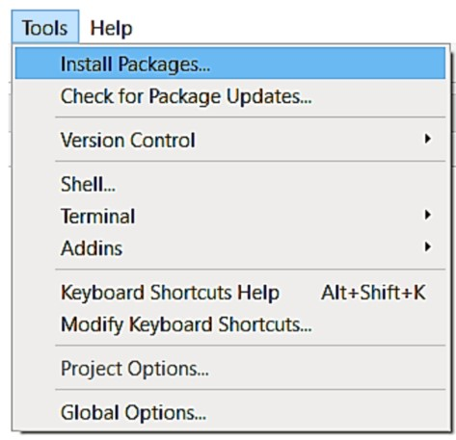

Eso desplegará la siguiente ventana

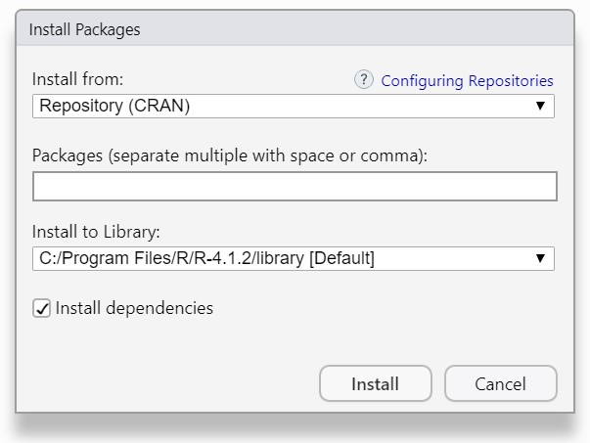

Sólo se tiene que colocar el nombre del paquete en la sección *Packages*

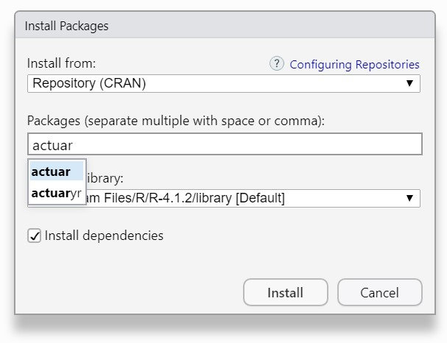

Como se puede observar se autocompleta el nombre de la paquetería, así que una vez seleccionado, sólo se debe presionar el botón *Install* y listo, se instalará el paquete.

La forma de activar las funciones y bases de datos asociadas a cada paquetería es:

library(actuar) #Con este comando se activan todas las funciones y bases  
# ¡No basta con instalar la paquetería, se tiene que habilitar!

Además verificamos que la paquetería se ha activado en el cuarto panel

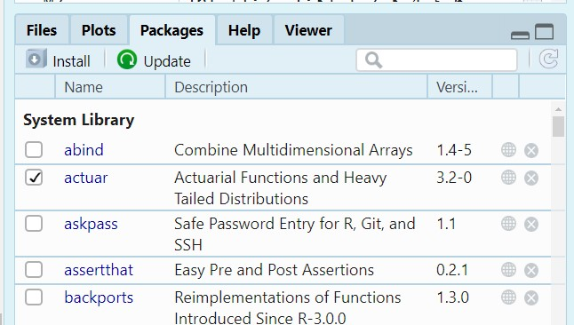

# Importando datos

*R* soporta un gran cantidad de datos, tanto estructurados como no estructurados, puede leer bases guardadas del equipo y datos cargados desde un servidor de internet, a continuación motratemos la forma de llamar las bases de datos, para posteriormente trabajar con ellos.

#CSV  
library(foreign)  
datos1<-read.csv("ejemplo1.csv",header=TRUE)  
datos11<-read.table("ejemplo1.csv",sep=",",header=TRUE)  
#SPSS  
datos2<-read.spss("ejrl.sav",to.data.frame=TRUE)  
library(haven)  
datos21<- read_sav("ejrl.sav")  
#txt  
datos3<-read.table("Basetarea.txt",sep="\t",header=TRUE)  
#Excel  
library(xlsx)  
datos4<-read.xlsx("base.xlsx")  
library(readxl)  
datos41<- read_excel("base.xlsx")  
datos42<-read_xlsx("base.xlsx")  
#DBF  
read.dbf("file")  
#Stata  
read.dta("file")  
read_dta("file")  
#Minitab  
read.mtp("file")  
#SAS  
read.ssd("file")  
#JSON  
library("rjson")  
fromJSON("data1.json")

Otra forma de cargar una base de datos es colocarse en el tercer panel, y seleccionar la opcón *Import Dataset*

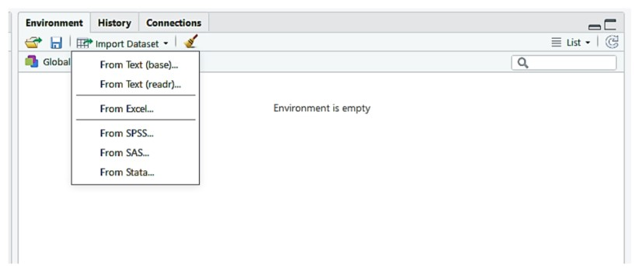

Aquí basta con elegir el tipo de archivo que tengamos:

* From Text (base)… (Aquí se subirá un archivo de extensión .txt)
* From Text (readr)… (Aquí se cargará un archivo de extensión .csv)
* From Excel… (Aquí se importará un archivo de extensión .xlsx o .xls)
* From SPSS… (Aquí se cargará un archivo de extensión .sav)
* From SAS… (Aquí se cargará un archivo de extensión .sas7bdat o .sd7)
* From Stata… (Aquí se cargará un archivo de extensión .dta)

Dos observaciones importantes:

1. Las opciones aquí mostradas dependerán del sistema operativo y la versión de *R*.
2. Son limitadaslas opciones para cargar los datos, por lo cual se recomienda hacer uso de las funciones *read*.

Una vez cargada la base de datos, la forma de oprar será igual al manejo de datos con matrices, pero la gran ventaja de trabajar con esta estructura de datos, es que cada variable puede ser de un tipo diferente, es decir, podemos tener en la base de datos una variable de tipo caracter como Nombre y otra variable de tipo numérica como Calificación, pero cada variable sí tiene que ser de un sólo tipo.

# Estadística descriptiva

En la introducción mencionamos el gran potencial de *R* a nivel estadístico, evidentemente la parte descriptiva tiene varias funciones que nos permitirán analizar su comportamiento, de forma numérica y gráfica.

## Númericamente

#Ejemplo. Consideremos la siguiente muestra que representa las  
#calificaciones de alumnos en el primer parcial de Estadística II  
x=c(0,1,2,2,3,3,3,4,4,4,4,4,4,5,5,5,5,5,5,5,5,5,5,5,6,6,6,6,6,6,6,6,6,6,6,6,7,7,7,7,7,7,7, 8,8,8,8,9,9,10)  
# Con estos datos haremos un análisis descriptivo

### Medidas de Tendencia Central

# Media, Mediana  
mean(x); median(x); quantile(x)[3]

## [1] 5.48

## [1] 6

## 50%   
## 6

Podemos ver que estas dos medidas son muy similares, la media es un promedio de todos los valores presentes en muestra, al considerar todos los valores esta medida se vuelve muy sensible a datos extremos, además el resultado de operación no necesariamente tomará algún valor en muestra; en cambio la mediana siempre tomará algún valor en muestra y no es sencible a valores extremos, la medida es estable.

# Moda  
# Esta medida se puede obtener de dos maneras, la primera sería manualmente, es decir  
# extraer la observación con más repeticiones  
moda=c(table(x))  
moda[which(moda == max(moda))[1]]

## 6   
## 12

Este método es eficiente si y sólo si hay un valor único, R ya tiene una función que calcula la moda para valores discretos, esta se encuentra en la paquetería modeest:

# Cargamos la paquetería  
library(modeest)  
# Aplicamos la función  
mfv(x)

## [1] 6

Esta función es eficiente y devuelve múltiples modas en caso de que exista más de una.

# Percentiles  
quantile(x,0.1); quantile(x,0.75); quantile(x,0.99)

## 10%   
## 3

## 75%   
## 7

## 99%   
## 9.51

*R* genera de forma automática un resumen descriptivo con la función summary

# Resumen: mínimo, máximo, cuartiles y media  
summary(x)

## Min. 1st Qu. Median Mean 3rd Qu. Max.   
## 0.00 4.25 6.00 5.48 7.00 10.00

### Meidas de Dispersión

# Varianza y Desviacion estandar  
var(x); s=sd(x)

## [1] 4.050612

# Rango  
range(x); R=max(x)-min(x); R

## [1] 0 10

## [1] 10

# Rango intercuartílico  
RIC<-quantile(x,0.75)-quantile(x,0.25); RIC

## 75%   
## 2.75

# Coeficiente de variación  
cv=s/mean(x)*100; cv

## [1] 36.72652

### Medidas de forma

# Coeficiente de asimetria  
ca=sum((x-mean(x))^3)/(length(x)*sd(x)^3); ca

## [1] -0.3320303

# Con R necesitamos una paquetería extra  
library(moments)  
skewness(x)

## [1] -0.3422462

Como el coeficiente de asimetria es negativo, se dice el sesgo de la distribución esta a la izquierda de la mediana y hay una “más” acumulación a la derecha de la mediana.

# Coeficiente de curtosis  
curtosis=(sum((x-mean(x))^4)/(length(x)*sd(x)^4)); curtosis

## [1] 3.248305

# Con R necesitamos la paquetería moments  
kurtosis(x)

## [1] 3.382241

Como el coeficiente de curtosis es mayor a cero, podemos decir que nuestros datos tienen una distribución leptocúrtica, es decir los datos están untanto concentrados en la media, siendo una curva apuntada.

## Gráficamente

# Histograma de frecuencia acumulada  
hist(x,breaks=10,col="green2",main="Histograma de calificiaciones",xlab="Calificaciones",ylab="Frecuencia acumulada")  
box()

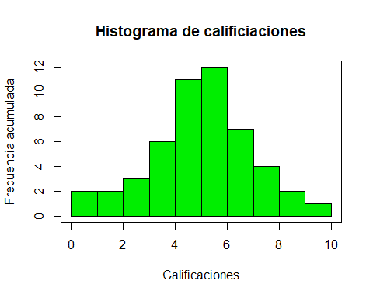

# Frecuencia acumulada  
fa=cumsum(x);  
plot(fa,main="Frecuencia acumulada",xlab="Alumnos",ylab="Frecuencia acumulada",col="purple",pch=13)

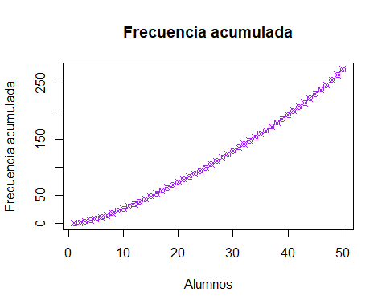

fa1=cumsum(table(x));  
plot(fa1, main="frecuencia acumulada",xlab="Calificaciones",ylab="Frecuencia acumulada",  
col="magenta",pch=18)

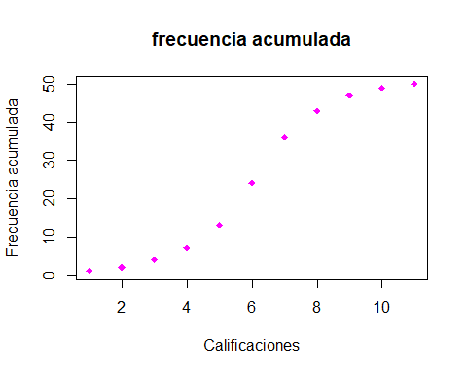

# Frecuencia relativa  
fr=cumsum(x)/sum(x);  
plot(fr,main="frecuencia relativa",xlab="Alumnos",ylab="Densidad",col="brown",pch=4)

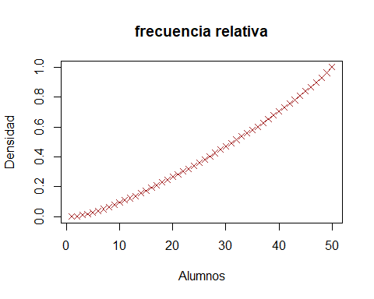

# Frecuencia relativa  
fr1=cumsum(moda)/sum(moda);  
plot(fr1, main="frecuencia relativa",xlab="Calificaciones",ylab="Densidad",col="cyan2",  
pch=8)

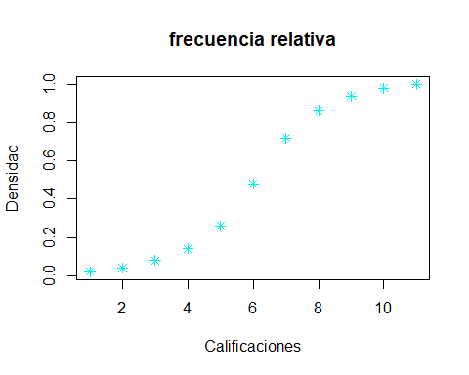

# Gráfica de distribución acumulada empírica  
ECDF1=ecdf(x);  
plot(ECDF1, col="red",lwd=3,xldo="datos",yldo=" ",  
main="distribución empirica", xlab="Calificaciones")

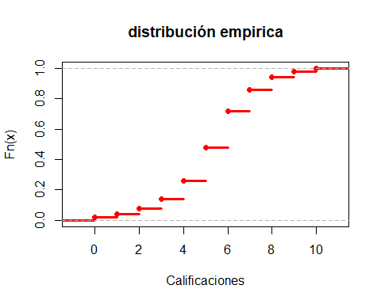

# Diagrama de caja  
boxplot(x,col="red3",main="Estadística",ylab="Calificaciones")

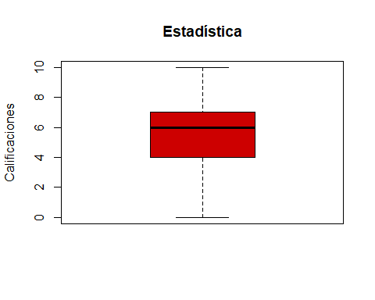

# Tallo de hoja  
stem(x)

##   
## The decimal point is at the |  
##   
## 0 | 00  
## 2 | 00000  
## 4 | 00000000000000000  
## 6 | 0000000000000000000  
## 8 | 000000  
## 10 | 0

# Gráfico de barras  
barplot(moda,col="orange2",main="Calificaciones Estadística",  
ylab="Frecuencia acumulada",xlab="Calificaciones");  
box()

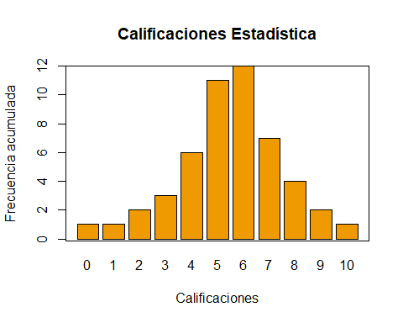

# Diagrama de pie  
pie(moda,main="Calificaciones de Estadistica",col=rainbow(11))

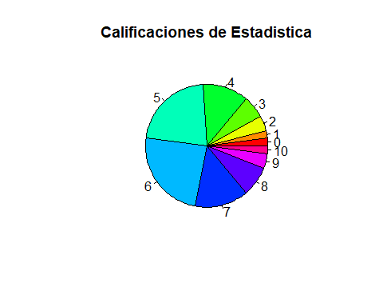

# Gráfico de dispersión  
plot(moda,col="pink3",pch=20, cex=2,main="Calificaciones de Estadistica",  
ylab="Frecuencia acumulada",xlab ="Calificaciones",ylim=c(0,13),  
xlim=c(0,13),bcolor="red")

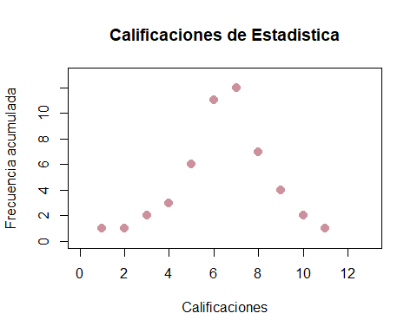

*R* posee una gran diversidad de gráficos descriptivos que se pueden utilizar. Es recomendable explorar un poco más por ejemplo la librería [ggplot2](https://drive.google.com/file/d/1jp9RJEBMYWPnEtPN0pAywpLvb1igYr4X/view?usp=sharing).

# Probabilidad

*R* de forma predeterminada (en el paquete STATS), ya tiene cargadas 16 distribuciones, 5 discretas (binomial, poisson, geométrica, hipergeométrica, binomial negativa) y 11 continuas (uniforme, beta, cauchy, ji-cuadrada, exponencial, gamma, F, log-normal, normal, T-student, weibull), estas distribuciones son las más conocidas. Con el paquete actuar se añaden otras 21 distribuciones más, con las que se pueden hace mezclas y transformaciones conforme sea el caso de estudio. De hecho existe el paquete dist con el cual se pueden crear distribuciones como mezclas a voluntad y está especializado en este ramo de la probabilidad.

Con las distribuciones de R se pueden generar:

* r: Muestras pseudo-aleatorias (r debe anteceder a la identificación de la distribución)
* q: Cuantiles (q debe anteceder a la identificación de la distribución)
* d: Función de densidad/masa de probabilidad (d debe anteceder a la identificación de la distribución)
* p: Función de distribución acumulada (p debe anteceder a la identificación de la distribución)

## Muestra Aleatoria (r)

Ejemplo con distribución Normal Estándar.

# Necesitamos una muestra aleatoria de tamaño 1000  
# Semilla  
set.seed(1978)  
# Creamos la muestra  
sim<-rnorm(1000)  
# Observamos los primeros 20 elementos de la muestra  
sim[1:20]

## [1] -1.02331764 0.39436819 -0.56102909 2.45981477 0.86510097 -1.05075361  
## [7] -1.42896137 0.21684883 -0.34349509 -1.69987825 0.59720539 -0.01361331  
## [13] 0.46775929 -1.70486307 -1.55470442 -0.60600234 0.54179878 1.83888064  
## [19] 0.39619325 0.61401606

# Calculamos media, varianza y desviación estándar de la muestra  
mean(sim); var(sim); sd(sim)

## [1] 0.05557488

## [1] 0.9358718

## [1] 0.9674047

Se observa que la esperanza/media muestral $\overline{x}=0.0556$ es cercana a la esperanza teórica $μ=0$. Lo mismo pasa con la desviación estándar muestral $s=0.9674$ es similar a la desviación teórica $σ=1$.

# Graficamos el histograma que R crea por default  
hist(sim)  
box()

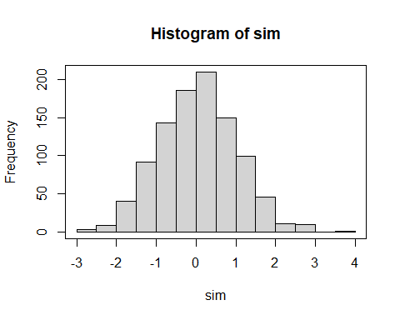

# Agregamos algunos paramétros a la función, para obtener un mejor resultado  
hist(sim,col="deeppink2",breaks=30,border="white",freq=0,xlab="Simulación", ylab = "Frecuencia relativa", main="Histograma")  
box()

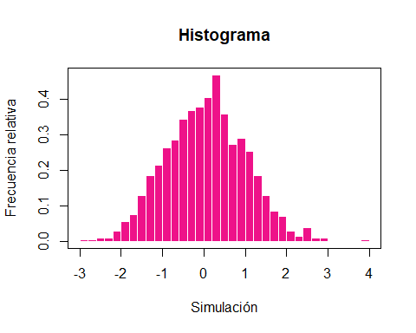

# Ponemos en un mismo plano la densidad empírica y el histograma  
hist(sim,col="yellow",border="red3",freq=0, xlab="Simulación", main="Histograma de la simulación",ylab = "Frecuencia relativa")  
curve(dnorm(x),-3,4,add=T,col="cyan2",lwd=3)  
box()

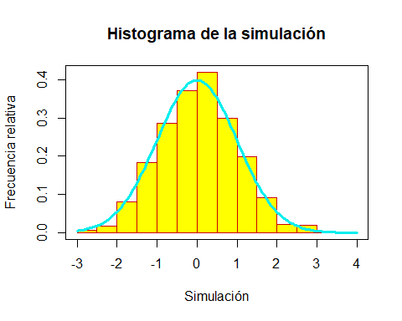

# Graficamos la función de distribución empírica  
fde=ecdf(sim)  
plot(fde, col="red",lwd=3,xlab="Simulación", main="Función de distribución empirica")

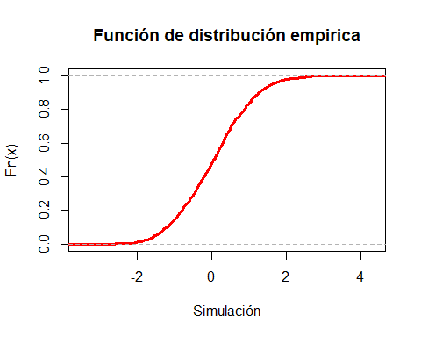

## Cuantiles (q)

# Cuantiles  
probabilidades=c(0.8,0.9,0.95,0.975,0.99)  
qnorm(probabilidades)

## [1] 0.8416212 1.2815516 1.6448536 1.9599640 2.3263479

# Gráfica cuantil cuantil  
qqplot(qnorm(sim),sim,col="blue2",pch=20,xlab="cuantiles", ylab="simulación",main="QQ plot")  
qqline(sim,col="red2",lwd=2)

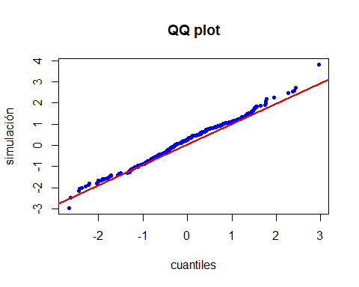

## Densidad (d)

# Función de densidad  
valores=c(-2.3,-2,-1.6,-1.3,-1.0,1,1.3,1.6,2,2.3)  
dnorm(valores)

## [1] 0.02832704 0.05399097 0.11092083 0.17136859 0.24197072 0.24197072  
## [7] 0.17136859 0.11092083 0.05399097 0.02832704

# Densidad teórica  
curve(dnorm(x),xlim=c(-4,4),col="blue",lwd=2, xlab="x",ylab="f(x)", main="Función de Densidad N(0,1)")

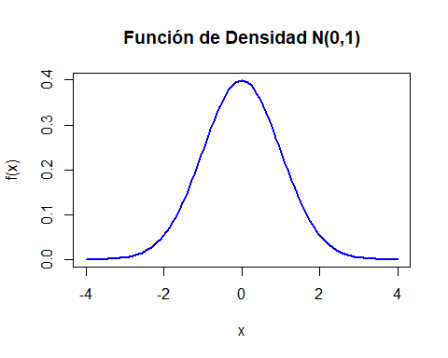

## Distribución (p)

# Función de distribución acumulada  
valores=c(-2,-1.6,-1.0,1,1.6,2)  
pnorm(valores)

## [1] 0.02275013 0.05479929 0.15865525 0.84134475 0.94520071 0.97724987

# Distribución acumulada teórica  
curve(pnorm(x),xlim=c(-4,4),col="blue",lwd=2, xlab="x",ylab="F(x)",main="Función de Distribución N(0,1)")

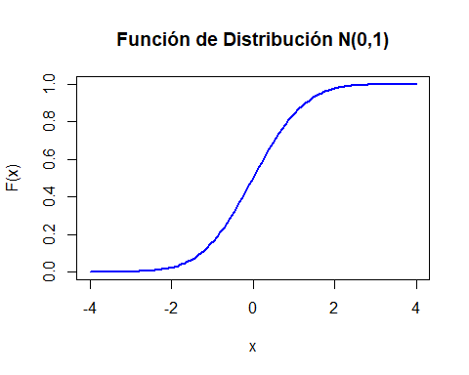

# Programación

## Estructuras de control y ciclos

### if

#Se ejecuta el comando si la condición es TRUE  
if(3 > 2) print(' :D ')

## [1] " :D "

x=1; Y=NULL  
if(x > 3){  
y <- 10  
}else{  
y<-0};  
y

## [1] 0

ifelse(3 < 2,print(':D'),print(':O'))

## [1] ":O"

## [1] ":O"

### for

x<-c("a","b","c","d")  
for(i in 1:6) {  
print(x[i]) # Imprime cada uno de los elementos de x.  
} # Los dos últimos, al no existir en x aparecen como "NA"

## [1] "a"  
## [1] "b"  
## [1] "c"  
## [1] "d"  
## [1] NA  
## [1] NA

### while

f <- 5 # Valor inicial  
n <- 0  
while(f > 0.001) {  
n <- n + 1  
f <- f / n  
print(f)  
}

## [1] 5  
## [1] 2.5  
## [1] 0.8333333  
## [1] 0.2083333  
## [1] 0.04166667  
## [1] 0.006944444  
## [1] 0.0009920635

### repeat

v <- c("Hola","mundo")  
cnt <- 2  
repeat {  
 print(v)  
 cnt <- cnt+1  
 if(cnt > 5) {  
 break  
 }  
}

## [1] "Hola" "mundo"  
## [1] "Hola" "mundo"  
## [1] "Hola" "mundo"  
## [1] "Hola" "mundo"

## Crear una función

#Sucesión de fibonacci  
fibo=function(n){  
 Res=numeric(n)  
 if(n==1){  
 Res[1]=1}  
 if(n==2){  
 Res[1:2]=c(1,1)}  
 if(n>2){  
 Res[1:2]=c(1,1)  
 for(i in 3:n){  
 Res[i]=Res[i-1]+Res[i-2]  
 }  
 }  
Res  
}  
####Ejemplo  
fibo(10)

## [1] 1 1 2 3 5 8 13 21 34 55